Lorraine

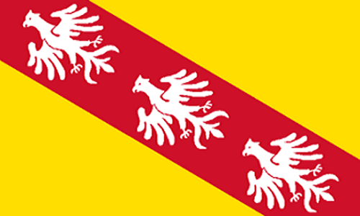

Lorraine (en allemand: Lothringen) est l'une des 26 régions de France. Elle est la seule région administrative avec les deux villes d'égale importance, Metz et Nancy. Metz est considérée comme la capitale officielle, puisque c'est le parlement régional où est situé. La région le nom est dérivé du Moyen Lotharingia.

Histoire administrative

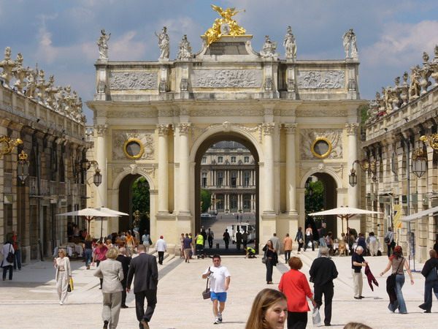

La région de la Lorraine est plus grand que l'historique de duché de Lorraine, qui s'est peu à peu sous la souveraineté française entre 1737 et 1766. La région comprend les provinces modernes et des zones qui ont été historiquement distinct du duché de Lorraine à proprement parler. Ce sont:
Barrois
Trois Evêchés: non contigus des territoires autour de Metz, Verdun, Toul et qui ont été détachés par le Saint Empire romain germanique au 16ème siècle et est sous souveraineté française.
plusieurs petites principautés qui étaient encore partie du Saint Empire romain germanique à l'époque de la Révolution française.
Certaines personnes estiment que la tradition de la province est limitée à la Lorraine, le duché de Lorraine à proprement parler, tandis que d'autres considèrent qu'il comprend les Barrois et les Trois Evêchés. Le problème, c'est que le duché de Lorraine est à l'origine du duché de Lorraine supérieur, non compris l'ensemble de la zone appelée Lorraine.
Le cas de Barrois est la plus compliquée: la partie occidentale de Barrois (à l'ouest de la Meuse), connu sous le nom de Barrois mouvant, a été détaché du reste du Barrois au début du 14ème siècle et est passé sous la souveraineté française. D'autre part, la plus grande partie du Barrois (à l'est de la Meuse) a été un duché (duché de Bar) la partie du Saint Empire romain germanique et unie avec le duché de Lorraine au 15ème siècle par le mariage du duc de Bar , René I de Naples, avec la fille du duc de Lorraine, Isabella. Ainsi, les duchés de Bar et de Lorraine ont été unis dans une union personnelle au titre du même duc, bien que formellement leur existence séparée jusqu'à leur intégration en France en 1766.
Au cours de la Révolution française, quatre départements ont été créés sur les principales parties du territoire de Barrois, Trois Evêchés et le duché de Lorraine: la Meuse, la Meurthe, la Moselle et les Vosges. Après 1870 dans certaines parties de la Moselle et de Meurthe et allemand sont devenus les pièces qui sont restés en français formé le nouveau Meurthe et Moselle. Après 1918, la Moselle est devenu français à nouveau.
Lorsque les régions françaises ont été créés dans le milieu du 20ème siècle, il a été décidé de rassembler en Meurthe et Moselle, Meuse, Moselle et Vosges, dans une seule région, appelé tout simplement "Lorraine".
Lotharingia connu une grande prospérité au cours de la 12 e et 13 e siècles, sous la Hohenstaufen empereurs, mais cette prospérité a pris fin au 14e siècle par une série d'hivers rigoureux, de mauvaises récoltes, et les Black Death. Au cours de la Renaissance, la prospérité est retourné à Lothringia sous l'administration des Habsbourg, jusqu'à la Guerre de Trente Ans ont dévasté de grandes parties du sud de l'Allemagne. La plupart d'Alsace a été cédée à la France à la paix de Westphalie en 1648, qui a marqué son début, avec l'Alsace, comme un territoire contesté entre la France et l'Allemagne (franco-allemand de l'hostilité). En ce qui de 1871 à 1918 une grande partie de la région faisait partie de l'Empire allemand, comme l'Imperial Province Elsaß-Lothringen.

Géographie

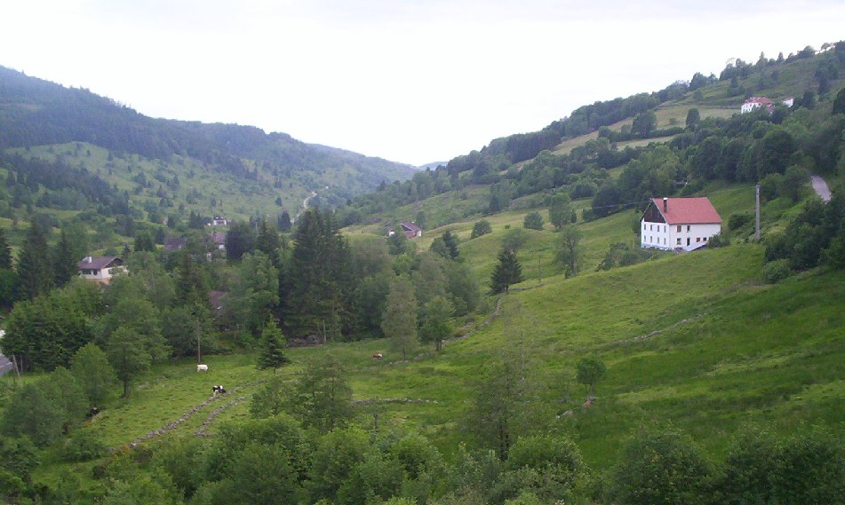

La Lorraine est la seule région française à avoir des frontières avec trois autres pays: la Belgique (Wallonie), le Luxembourg et l'Allemagne (Sarre, Rhénanie-Palatinat). Il a également des frontières des régions françaises de Franche-Comté, Alsace, Champagne-Ardenne. L'emplacement de la Lorraine a conduit à ce qu'elle soit considérée comme un atout stratégique et comme le carrefour de quatre pays, il a un rôle très important dans les affaires européennes. De nombreuses rivières traversent la Lorraine, y compris le Rhin, Moselle, Meurthe et Meuse.

Culture

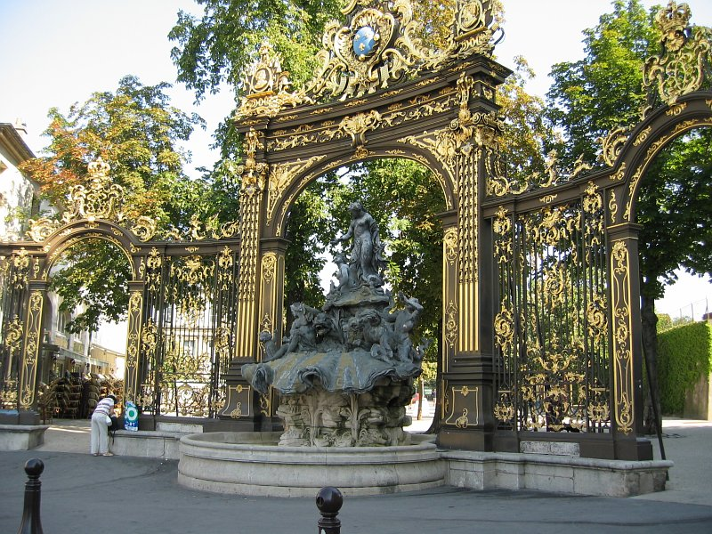

La plupart de Lorraine a une identité française. Pour cette raison, Bismarck seulement environ un tiers en annexe de l'actuelle Lorraine à l'Empire allemand suite à la guerre franco-prussienne. Le litige troisième, connu sous le nom de la Moselle, a une culture difficilement classifiable comme le français ou l'allemand, avoir à la fois roman et germanique dialectes. Comme beaucoup de régions frontalières, la Lorraine est une mosaïque d'ethnies et de dialectes, parfois même pas mutuellement intelligibles avec le français ou l'allemand.
Malgré le gouvernement français "langue unique" politique, les dialectes germaniques survivent encore dans la partie nord de la région. Ils sont connus comme un ensemble de Lorraine franconien en anglais, francique ou platt (lorrain) en français (à ne pas confondre avec lorrain, la Romance dialecte parlé dans la région). Ces dialectes sont distinctes de la langue alsacienne voisins, au sud, bien que les deux sont souvent confondus. Ni a toute forme de reconnaissance officielle. Historiquement, il existe deux familles dialecte germanique parlée en Lorraine. Tant la Moselle et de la Lorraine francique sont parlées dans la région. Ils sont similaires aux dialectes des pays voisins à l'ouest central allemand dialectes parlés dans le Luxembourg et l'Allemagne.
Comme la plupart des langues régionales en France (comme le breton, le dialecte flamand de l'Ouest du néerlandais, catalan, provençal et alsacien), de Lorraine et de Moselle franconien allemand ont été largement remplacés par les français depuis l'avènement de l'école publique obligatoire dans les 19e et 20e siècles. Cependant, il ya des efforts en cours pour préserver les dialectes et de nombreuses personnes âgées parlent encore entre eux.

Croix de Lorraine

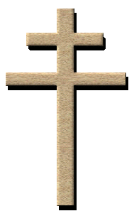
Au cours de la Seconde Guerre mondiale, la croix a été adopté comme symbole officiel des Forces françaises libres (en français: Forces Françaises Libres ou FFL), sous Charles de Gaulle.
Le capitaine de corvette Thierry d'Argenlieu suggéré l'adoption de la Croix de Lorraine en tant que symbole de la France Libre, à la fois pour rappeler à la persévérance de Jeanne d'Arc (dont il a été le symbole), et comme une réponse à la croix gammée.
Dans son ordonnance générale n ° 2 du 3 Juillet 1940, le vice-amiral Émile Muselier, alors chef de la marine et des forces aériennes de la France libre pour deux jours seulement, a créé le drapeau arc affichant les couleurs françaises avec une croix de Lorraine rouge, et d'une cocarde également avec la Croix de Lorraine.
De Gaulle est memorialised par une gigantesque de 43 mètres de haut Croix de Lorraine à son domicile du village de Colombey-les-Deux-Églises.

Cuisine
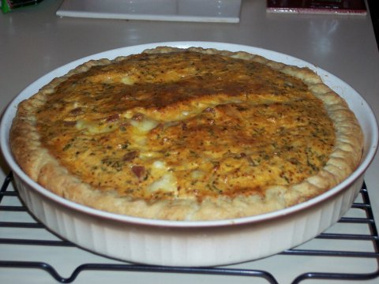

Quiche lorraine.The utilisation de la pomme de terre en Lorraine, on peut faire remonter à 1665 et il est utilisé dans différents plats traditionnels de la région, comme la potée lorraine. Le Breux de pommes de terre, qui prend son nom du village de Breux, dans le nord de la Meuse, est considéré comme excellent par les experts en raison de la parfaite des conditions de la région. Bacon fumé est aussi un ingrédient classique de la cuisine de Lorraine. Il est utilisé dans différents plats traditionnels de la région, y compris le célèbre Quiche Lorraine. La mirabelle de Lorraine est le fruit emblématique de la Lorraine. Il est utilisé dans les tartes et autres desserts, ainsi que dans les boissons alcoolisées.
Les plats traditionnels de la région comprennent:
Quiche Lorraine
Pâté lorrain (haché de porc et de veau aromatisé au vin blanc et cuites dans la pâte feuilletée)
Potée lorraine (un ragoût de viandes fumées et les saucisses, avec du chou et des légumes-racines)
Andouille (tripes à la saucisse)

Boissons
Vin: Le plus connu des vins de la région est le pinot noir de Toul. Il ya des vignobles dans la vallée de la Moselle, la vallée de la Seille, la vallée de Metz, et la vallée de Sierck.
Bière: Historiquement, la Lorraine a été le lieu de nombreuses brasseries, y compris les Champigneulles, Vézelise, Tantonville, Ligny-en-Barrois, Uckange, et Metz.
Aujourd'hui, beaucoup de ces brasseries ont fermé, mais il ya encore des brasseries dans la région, y compris Les Brasseurs de Lorraine à Pont-à-Mousson. Deux brasseries, à Saint-Nicolas-de-Port et de Stenay, sont devenus des musées.

Economie
Avec 44 milliards d'euros, Lorraine génère 3,4% du PIB de la France, et se classe 8e sur les 26 régions de France.
La logistique et les secteurs de services ont connu la plus forte croissance au cours des dernières années alors que les industries traditionnelles (textile, les mines, la métallurgie) ont connu une baisse et, par conséquent, la région a connu une difficulté majeure avec une hausse du taux de chômage qui est proche de la moyenne nationale. En 1997, la dernière mine de fer de Lorraine qui, une fois produit plus de 50 millions de tonnes de fer, a été fermé.

Principales communautés

- Épinal
- Forbach
- Lunéville
- Metz
- Montigny-lès-Metz
- Nancy
- Saint-Dié-des-Vosges
- Sarreguemines
- Thionville
- Vandœuvre-lès-Nancy
- Verdun
Faune et flore

Faune
- Lynx
- Fox

Flora
- Boxwood
- Charm
- Thistle
- Spruce
- Maple
- Fern
- Ash
- Geranium
- Beech
- Mirabelle
- Lily of the Valley
- Bilberry
- Sage

Notable Lorrainers
Art et Littérature

- Jacques Callot (1592-1635)
- Claude n Gellée (1600-1682}
- Émile Erckmann (1822-1899)
- Alexandre Chatrian (1826-1890)
- Paul Verlaine (1844-1896)
- Émile Jules Gallé (1846-1904)
- Jules Bastien Lepage (1848-1884)
- Eugène Vallin (1856-1922)
- Emile Durkheim (1858-1917)
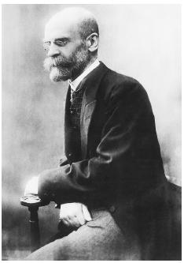
- Victor Prouvé (1858-1943)
- Louis Majorelle (1859-1926)
- Lucien Weissenburger (1860-1929)
- Émile Friant (1863-1932)
- Paul Charbonnier (1865 - 1953)
- Henri Bergé (1870-1937)
- Jacques Gruber (1870-1936)
- Émile André (1871-1933)
- Jean-Marie Straub (1933-)
- Bernard-Marie Koltès (1948-1989)
- Philippe Claudel (1962-)
- Georges de La Tour (1593-1652)

Economie et Industrie

- Albert Bergeret (1859-1932)
- Antonin (1864-1930)
- Auguste (1853-1909)

Militaire

- Godfrey de Bouillon (1060-1100)
- Georges Mouton (1770-1838)
- Jean Baptiste Eblé (1758-1812 )
- Joan of Arc (1412-1431)
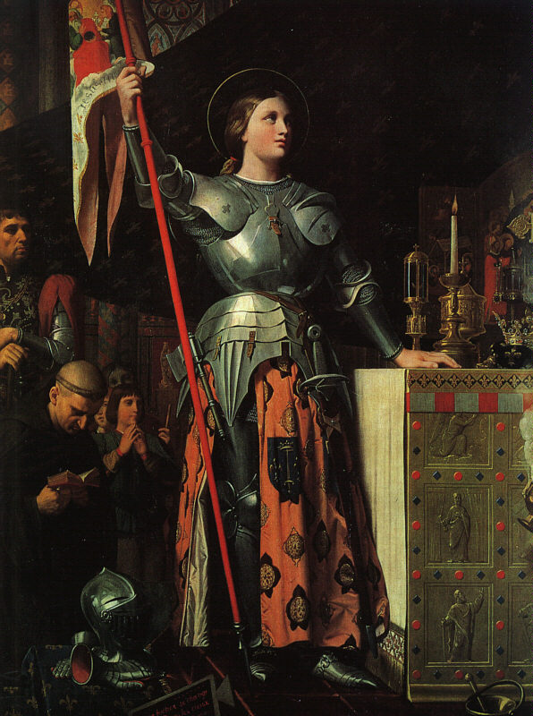
- Joseph Léopold Sigisbert Hugo (1774-1828)
- Louis-Hubert Lyautey (1854-1934)
Musiciens, acteurs et comédiens

- Florent Schmitt (1870-1958)
- Darry Cowl (1925-2006)
- Charlélie Couture (1956-)
- Tom Novembre (1959-)
- Patricia Kaas (1966-)
Les hommes politiques

- Pierre-Louis Roederer (1754-1835)
- Jules Ferry (1832-1893)
- Raymond Poincaré (1860-1934)
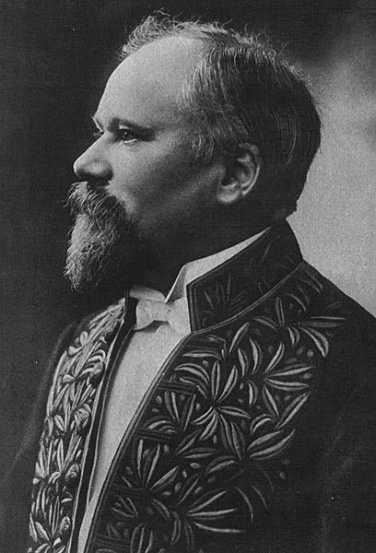
- Maurice Barrès (1862-1923)
- Albert Lebrun (1871-1950)
- Robert Schuman (1886-1963)
- Jack Lang (1939-)
Religion

- Bruno d'Eguisheim-Dagsbourg Pope Leo IX (1002-1054)
- Henri Grégoire (1750 - 1831)

Sciences

- Charles Messier (1730-1817)
- Jean-François Pilâtre de Rozier (1757-1785)
- Jean-Victor Poncelet (1788-1867)
- Charles Hermite (1822-1901)
- Edmond Laguerre (1834-1886)
- Henri Poincaré {1854-1912}
- Marie Marvingt (1875-1963)
- Louis Camille Maillard (1878-1936)
- Hubert Curien (1924-2005)
Sport

- Michel Platini

Divers

- Antoine de Ville
- Raymond Schwartz (1894-1973)

